xxx
求职意向：总经理助理pinp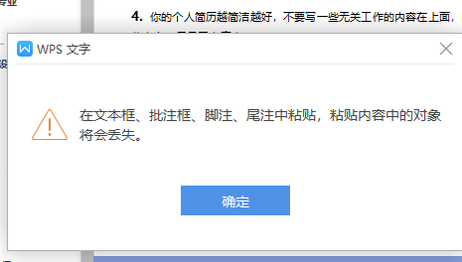师

兴趣爱好
政治面貌：团员

手机号码：12345677890

最高学历：本科

电子邮箱：00000@000.com

婚姻状态：未婚

出生日期：200X.02.12

现居地址：上海市浦东区

个人简介

本人为人坦城、做事认真、接受与理解力强，有良好的沟通能力。工作认真负责，具有吃苦耐劳、艰苦奋斗的精神适应能力强，具备良好的组织协调能力。善于不断学习及总结，吸收能力强。有思想、思维敏捷，不墨守成规，有极强的创新意识。本着认认真真做事，踏踏实实工作的原则去生活。

自我评价

画画

音乐

游泳

旅游

201X.09-201X.07 上海工业大学 市场营销
201X 荣获人民奖学金三等奖
201X 荣获人民奖学金二等奖

教育背景
语言技能 英语4级、普通话二甲
办公技能 计算机二级、熟悉word、WPS、表格、PDF等
其它技能 具备较强的中英文字表达能力，文档组织编写能力
专业技能
工作经历
202X.05-至今
晓恩科技有限公司 /总助
工作描述：
- 负责企业具体管理工作的布置、实施、督促、落实执行情况；
- 协助总经理做好服务各项管理并督促、检查落实贯彻执行情况；
- 负责各类文件的分类呈送，请集团领导阅批并转有关部门处理；
- 负责企业内外文件的发放、登记、传递、催办、立卷、归档工作；
- 负责企业内外的公文办理，解决来信、来访事宜；
- 负责各类文件的分类呈送，请集团领导阅批并转有关部门处理；
- 总经理办公会议和其他会议的组织工作和会议记录。负责决议、决定等文件的起草yu发布；
- 负责上级领导,单位领导的接待、参观工作。

201X.06-202X.04
晓恩国创有限公司/总助
工作描述:
- 协助总经理对公司运作与各职能部门进行管理；
2. 在公司经营计划、销售策略、资本运作等方面向总经理提供具体的解决方案；
3. 协助总经理制定战略规划、年度经营计划及各阶段工作目标分解，起草公司各阶段工作总结和其他正式文件；
4. 协助总经理安排各项高层会议的日程与议程，撰写和跟进落实高层会议、主题会议等公司会议纪要；
5. 跟踪公司经营目标达成情况，提供分析意见及改进建议；
6. 撰写总经理的有关报告、文件，安排总经理的各项工作时间。

